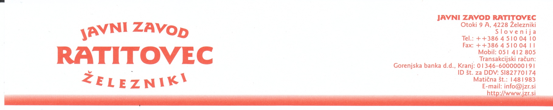

Strokovni svet za šport

Datum: 6.3.2025
Št. ŠL-02/2025

Zadeva: Ponovni poziv za predloge za športnika leta občine Železniki za leto 2024

Spoštovani,

Prosimo vas kot posameznike ali kot društva, da nam na podlagi »Pravilnika o priznanjih na področju športa v občini Železniki«, ki ga lahko preberete v prilogi ali na internetni strani www.jzr.si / šport/ razpisi in pravilnik, pošljete vaše predloge kandidatov za priznanja. Ob predlogu prosimo tudi za kratke obrazložitve vaših kandidatov in nujna kratka predstavitev športnikovih dosežkov oz. pomembnejših dejanj.
Predloge za predlagana priznanja lahko pošljite na e mail: info@jzr.si ali jih pošljete po pošti ali jih dostavite v ovojnici na naslov: Javni Zavod Ratitovec, Otoki 9a, 4228 Železniki in dopišite na ovojnico "Ne odpiraj, predlogi za priznanja ŠPL 2024", najkasneje do 12.3.2025.

Upoštevani bodo tudi predlogi prispeli na prvi poziv objavljen 31. 1. 2025.

Obdobje, ki ga v razpisu zajemamo je od 1.1.2024 do 31.12.2024.

Podeljujejo se naslednja priznanja:
- športniku / športnici (v času dosežka starost 16 let ali starejši/a)
  - zlata plaketa za športnika in / ali športnico
  - srebrna plaketa za športnika in / ali športnico
  - bronasta plaketa za športnika in / ali športnico
- športnim delavcem
  - zlata plaketa
- športnim društvom oz. klubom
  - zlata plaketa
- Športnik in športnica Osnovne šole Železniki ( predloge da OŠ)
- Perspektivnim mladim športnikom / športnicam (starost v času dosežkov od 12 do 15 let).
  - Priznanje za Perspektivnega mladega športnika
- Priznanja za posebne dosežke na področju rekreacije
  - Posebno priznanje športniku ali športnici za posebne dosežke na rekreativnem področju podeli rekreativnim športnikom ali športnicam, ki se s športom ukvarjajo neprofesionalno - hobi, in so v preteklih letih dosegli nadpovprečne oz. izstopajoče rezultate v svoji specifični disciplini.

Letošnja prireditev bo 27. po vrsti. Dogodek s podelitvijo priznaj bo organiziran predvidoma 31.3.2025 v Športni dvorani Železniki.

Vsekakor je prav, da izberemo športnike leta 2024, ki so tako ali drugače zaznamovali to leto in ponesli ime Selške doline v svet.

Z lepimi pozdravi!

v.d. direktorja JZR Predsednik Strokovnega sveta za šport
Rudolf Leban, l.r. Boris Kavčič, l.r.

